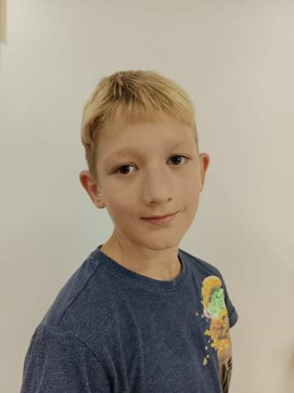

Имя: Максим

Родился: август 2013 г.

Братья и сестры: есть.

Внешность: цвет волос- русый, цвет глаз-карий.

Характеристика: Максим - ласковый, добродушный мальчик, спокойный, всегда уравновешен и отзывчив. Взаимоотношения с окружающими детьми ровные. Максим всегда активно принимает участие во всех групповых играх. На занятиях соблюдает дисциплину, педагога слушает внимательно. Хорошо развиты навыки самообслуживания.

Правовые основания к устройству в семью: одинокая мать лишена родительских прав.